Position定位

只用position:absolute，不定义left、top，则元素会脱离文档流，但还是在原位置。即产生漂浮的效果。
css：
position:absolute;

示例：

不使用position:absolute：
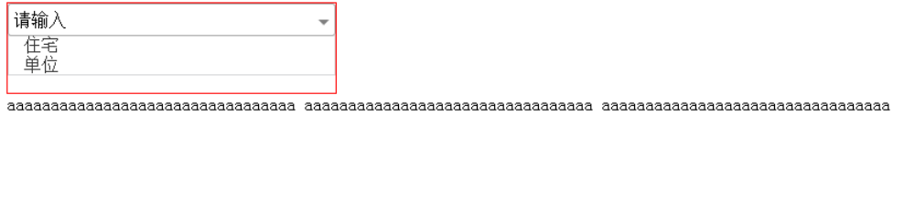使用position:absolute，产生漂浮效果：

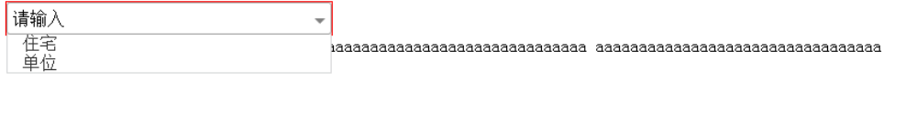示例中的下拉框就使用了position:absolute，但是没有定义left、top。
该下拉框本来的位置就是在“请输入”的下面，而“aaaa”在下拉框的下面。

